Institut für Mechanische Verfahrenstechnik und Mechanik
Bereich Angewandte Mechanik
Leiter: Prof. Dr. Norbert Willenbacher

KIT – Universität des Landes Baden-Württemberg und nationales Forschungszentrum in der Helmholtz-Gemeinschaft www.kit.edu

Rheologie und Struktur lupinenproteinstabilisierter Schäume

Proteine aus Samen der Süßlupine werden als potentieller, veganer Ersatz von Molkeproteinen in Lebensmitteln beworben. Der Proteingehalt in Lupinensamen ist vergleichsweise so hoch wie in Soyabohnen. Soya- und Lupinenmilchgetränke sind deshalb die einzigen, kommerziellen Milchersatzprodukte auf Pflanzenbasis, die stabile Schäume bilden. Soyaanbau ist in den Verruf geraten besonders in Brasilien in großflächigen Monokulturen die Abholzung heimischer Wälder voranzutreiben. Die Lupine hat gegenüber Soya den Vorteil, dass sie sich regional und unter klimaschonenderen Bedingungen in Mitteleuropa anbauen lässt. Bisher wurden noch keine rheologischen Untersuchungen der Schaumeigenschaften von Lupinenmilchgetränken oder Lupinenproteinlösungen veröffentlicht.
Es gilt Schäume aus Lupinenmilchgetränken und Lupinenproteinlösungen rheologisch zu charakterisieren und mit den Blasengrößenverteilungen und Gasvolumenanteilen der Schäume in Verhältnis zu setzten. Der Einfluss von Salzen, Zucker und pH-Wertänderungen in der Lupinenproteinlösung auf die Schaumstruktur und -rheologie soll untersucht werden. Unterschiede zu Schäumen aus Kuhmilch sollen herausgearbeitet werden.

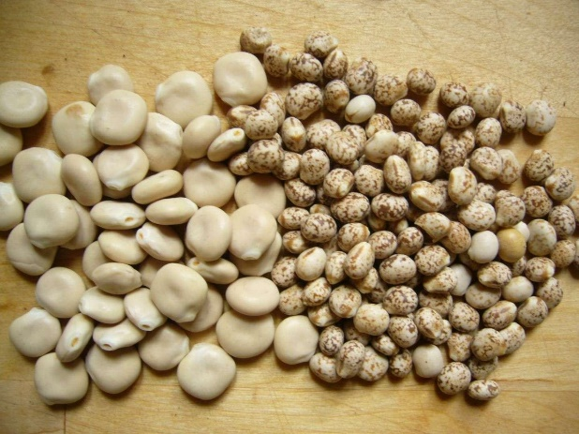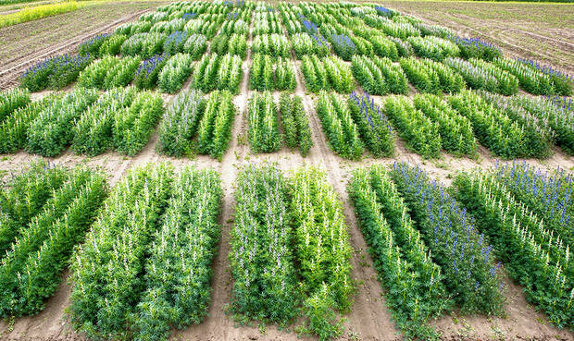
www.silkeleopold.de/wp-content/uploads/P1150942.jpg www.ernaehrungs-umschau.de/uploads/ernaehrungsumschau/news/Parzellen_neu.jpg

Art der Arbeit: Bachelorarbeit/ Masterarbeit
Beginn: nach Vereinbarung
Kontakt: Dipl.-Ing. Annika Völp
Raum 218
Tel.: +49 721 608 -43757
annika.voelp@kit.edu

